**Sürekli Değişken Özetleri**

Sürekli Değişkenlere Erişmek

Sürekli değişken tipinde (numeric) iki adet değişken türü olduğu için buna uygun include işlemi yapmaktayız.

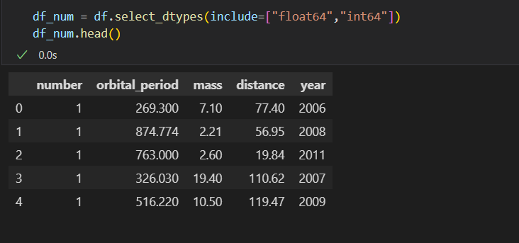

**Sürekli Değişkenlerin Betimlerine Erişmek**

metin, ekran, siyah, gümüş içeren bir resim

Açıklama otomatik olarak oluşturuldu

Veya

metin, ekran, siyah, ekran görüntüsü içeren bir resim

Açıklama otomatik olarak oluşturuldu

Özelleştirme İşlemleri

metin içeren bir resim

Açıklama otomatik olarak oluşturuldu